MANUAL F10-F11-F12

Secciones comunes

- Comprensión
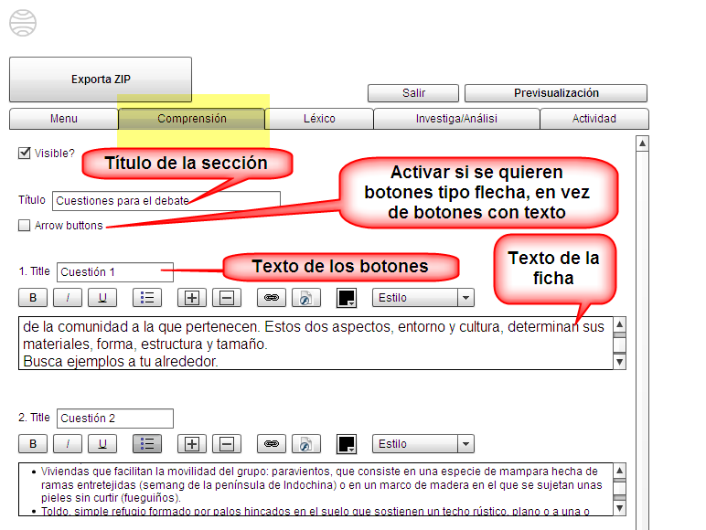

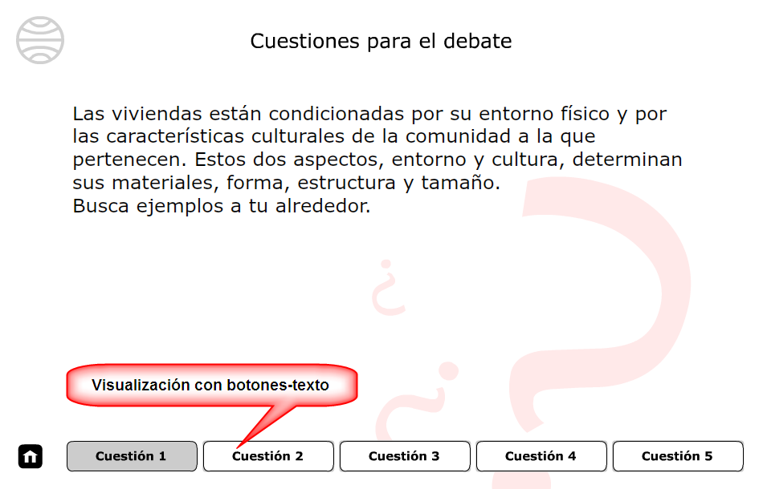
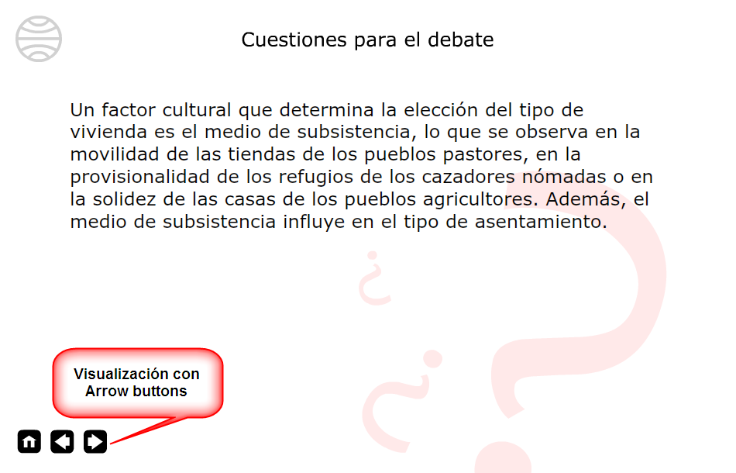

- Léxico
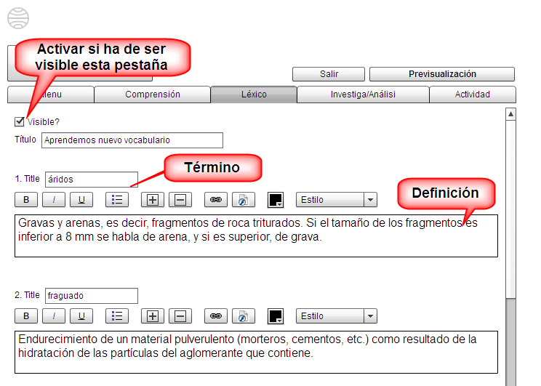

Ejemplo de visualización
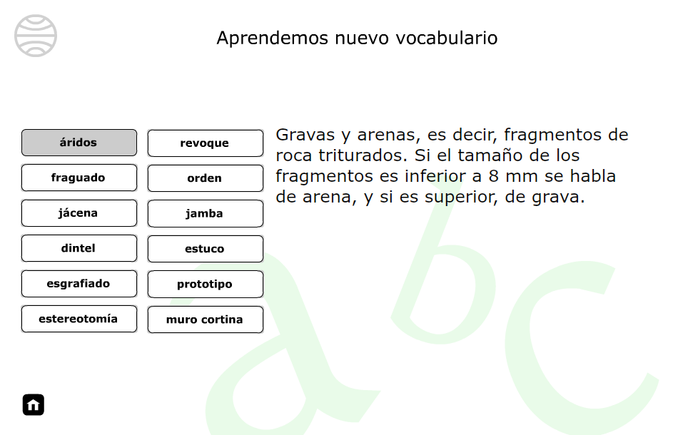
Intentar siempre que queden columnas compensadas

- Investiga / Análisis
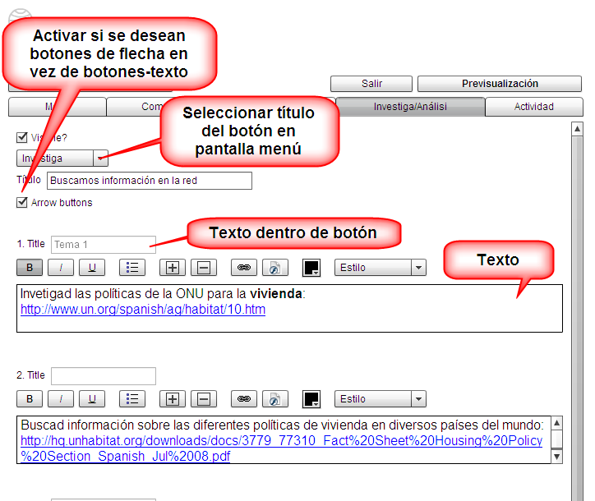

Visualización en estilo botón
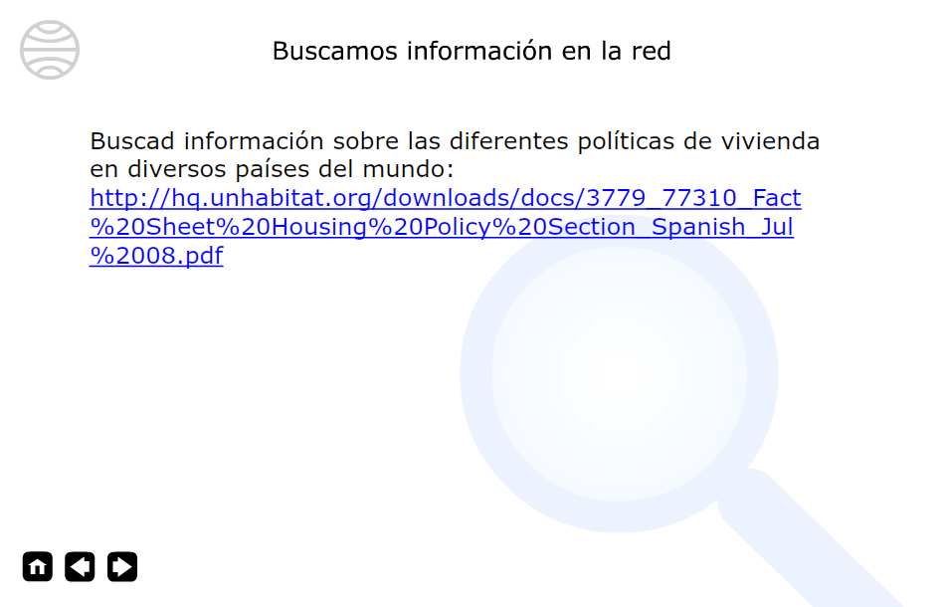

- Actividad
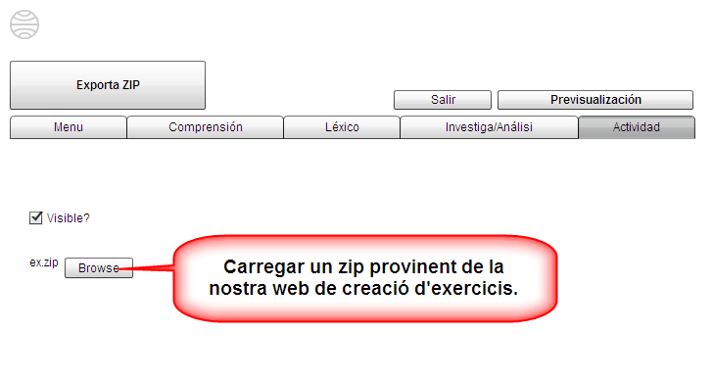
La actividad es un zip creado con la web de ejercicios CEPDA.
- Usar siempre ejercicios de Primaria ya que tienen la letra en un cpo mayor.
- Usar plantillas simples (sin audios ni videos, y preferiblemente sin fotos) para minimizar el peso del interactivo.

F10: carga de texto
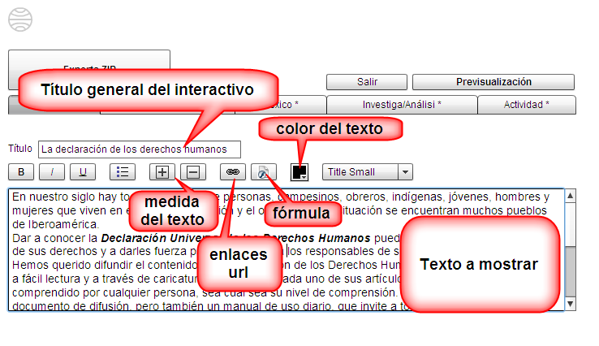
F11: carga de audio (mp3)+imagen (jpg)
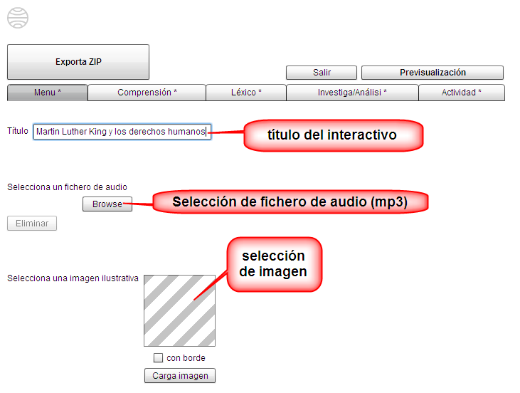
F12: carga de video (flv)

